Группа № 4 «Малинка» (ранний возраст)

Художественно-эстетическое развитие (лепка)
Тема: «Березка»
Цель: продолжать знакомить детей с лепкой в «пластилинаграфия»
Задачи:
- Закрепить знания о растительном мире России.
- Развивать мелкую моторику.
- Воспитывать бережное отношение к природе.
Материалы: картон голубого цвета с белым стволом, пластилин чёрного и зеленого цвета, влажные салфетки.
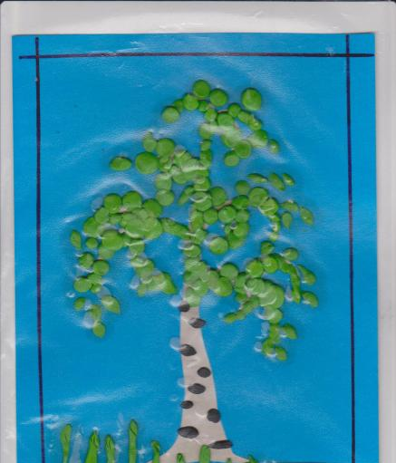

За окном берёзки
В праздничном наряде,
Ветерок колышет
Солнечные пряди.

Уважаемые родители!
Желаем Вам увлекательных открытий!
Будьте здоровы! Берегите себя и своих близких!

